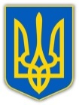

У К Р А Ї Н А
ХМЕЛЬНИЦЬКА ОБЛАСНА ДЕРЖАВНА АДМІНІСТРАЦІЯ
ДЕПАРТАМЕНТ ОСВІТИ І НАУКИ
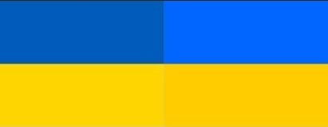

НАКАЗ
30.10.2017 р. № 455-од

Про затвердження Плану заходів
розвитку психологічної служби системи освіти
Хмельницької області на період до 2020 року

На виконання наказу Міністерства освіти і науки України «Про затвердження Плану заходів Міністерства освіти і науки щодо розвитку психологічної служби системи освіти України на період до 2020 року» від 08.08.2017 № 1127
наказую:
1. Затвердити План заходів розвитку психологічної служби системи освіти Хмельницької області на період до 2020 року.

2. Департаменту освіти і науки Хмельницької обласної державної адміністрації (директор О. Фасоля), обласному інституту післядипломної педагогічної освіти (ректор В. Берека), обласному центру практичної психології та соціальної роботи (завідувач Ж. Страшнюк) забезпечити в межах компетенції своєчасне виконання Плану заходів розвитку психологічної служби системи освіти Хмельницької області на період до 2020 року.

3. Керівникам структурних підрозділів з питань освіти райдержадміністрацій, органів місцевого самоврядування, об’єднаних територіальних громад:
3.1. До 31.11.2017 року розробити та затвердити в установленому порядку Плани заходів розвитку психологічних служб районів (міст), об’єднаних територіальних громад області на період до 2020 року.
3.2. До 20.12.2017 року надіслати до обласного центру практичної психології та соціальної роботи Плани заходів розвитку психологічних служб районів (міст), об’єднаних територіальних громад області на період до 2020 року.

4. Контроль за виконанням наказу покласти на заступника директора Департаменту Т. Дупляк.
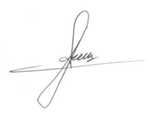

Директор Департаменту О. Фасоля

